Бюджетное профессиональное

образовательное учреждение Омской области

«Омский промышленно-экономический колледж»



**Конкурсная работа:**

**«**Использование геоинформационных систем

в теплоэнергетике Омского региона**»**

Автор работы:

Студент первого курса Электромеханического отделения

Шейнфельд Вадим Игоревич

Руководитель проекта:

преподаватель колледжа

Горобей Сергей Сергеевич

Омск 2023

Введение

В настоящее время большинство теплоисточников, обеспечивающих тепловой энергией население и социальную сферу, находится на балансе муниципалитетов и эксплуатируется муниципальными предприятиями и частными компаниями по краткосрочным договорам аренды. Ограниченность муниципального и регионального бюджета, тарифная политика государства и незаинтересованность компаний-арендаторов в значительных капиталовложениях привели в последние 3-5 лет к уменьшению качества и объемов ремонтных программ котельных и тепловых сетей и, как следствие, нарастающему износу основных фондов.

Начиная с 2009 года по настоящее время, был принят ряд основообразующих федеральных законов направленных на модернизацию энергетической отрасли, в частности: №261-ФЗ от 23 ноября 2009 года «Об энергосбережении и о повышении энергетической эффективности и о внесении изменений в отдельные законодательные акты Российской Федерации», № 190-ФЗ от 27 июля 2010 года «О теплоснабжении», Постановление Правительства РФ №1075 от 22 октября 2012 года, а также несколько десятков подзаконных актов. Эти нормативные документы предусматривают проведение энергетического аудита теплоснабжающих организаций, разработку перспективных схем теплоснабжения поселений и городских округов, а также модернизацию теплоснабжающих предприятий путем реализации инвестиционных программ, финансирование которых заложено в долгосрочный тариф (в частности по методу обеспечения инвестированного капитала). Так же предполагается использование энергосервисных контрактов при модернизации оборудования источников и систем теплоснабжения. Однако, средняя окупаемость предлагаемых мероприятий с учетом возврата кредитных средств находится на уровне 5-8 лет и потому энергосервис в теплоэнергетике не получил широкого распространения.

Таким образом, основной задачей региональных и муниципальных органов власти является привлечение инвестиций в отрасль. В Омской области курируют вопросы, связанные с теплоснабжением населения и социальной сферы большое количество ведомств в том числе: Министерства строительства и ЖКК, экономики, финансов, природных ресурсов и экологии, региональная энергетическая комиссия, администрации муниципальных районов и прочие профильные Министерства. В то же время единый орган, занимающийся обработкой статистических данных, тарифной политикой, программой ремонтов и модернизации объектов теплоэнергетических систем, привлечением частных инвесторов в отрасль, отсутствует.

Качественно проведенное техническое обследование объекта теплоэнергетики, получение и систематизация полных и объективных исходных данных, достаточная глубина проработки перспективных схем теплоснабжения городских округов и муниципальных поселений, разработка и защита инвестиционных программ требуют значительных временных и финансовых затрат, что, в свою очередь, снижает привлекательность участия для инвестора в модернизации систем теплоснабжения. Хорошей возможностью для сбора, накопления и обработки информации об объектах теплоэнергетики и поддержания её в актуальном виде при минимизации трудовых, временных и финансовых затрат является реализация геоинформационной системы (ГИС) «Теплоэнергетика региона».

1. Описание задач реализуемых при внедрении ГИС

Основными проблемами эксплуатации жилищно-коммунального комплекса в муниципальных районах Омской области являются:

1. Отсутствие единых форм отчётности по текущим показателям работы систем теплоснабжения;
2. Низкая достоверность информации вследствие низкого уровня оборудования (<20% тепловых узлов) котельных и потребителей приборами учёта тепловой энергии;
3. Глубина проработки мероприятий в инвестиционных программах и программах энергосбережения зачастую ограничивается текущим ремонтом и заменой вспомогательного оборудования;
4. Образование значительных задолженностей перед поставщиками энергоресурсов (например, 158 млн. р. за услуги газоснабжения необходимо заплатить 16-и теплоснабжающим организациям Омской области) вследствие слабого контроля расходов и доходов.

Для решения указанных проблем предлагается создать единую площадку доступа к ключевой информации об объектах коммунальной теплоэнергетики для руководящих и контролирующих органов, эксплуатирующих организаций, потребителей и потенциальных инвесторов на базе геоинформационной системы (рис. 1).

Геоинформационная система позволит решить следующие задачи:

1. Паспортизация объектов систем теплоснабжения в единой форме и системе показателей;
2. Отслеживание изменений технико-экономических показателей и схем тепловых сетей в режиме оперативного мониторинга, что позволяет облегчить и оптимизировать процессы планирования модернизации, ремонта и регламентных работ;
3. Выявление сложившихся дефицитов или избытков теплогенерирующих мощностей, что может послужить обоснованием реконструкции или нового строительства источников и сетей теплоснабжения, прогнозирование теплопотребления в среднесрочном (3-5 лет) периоде;

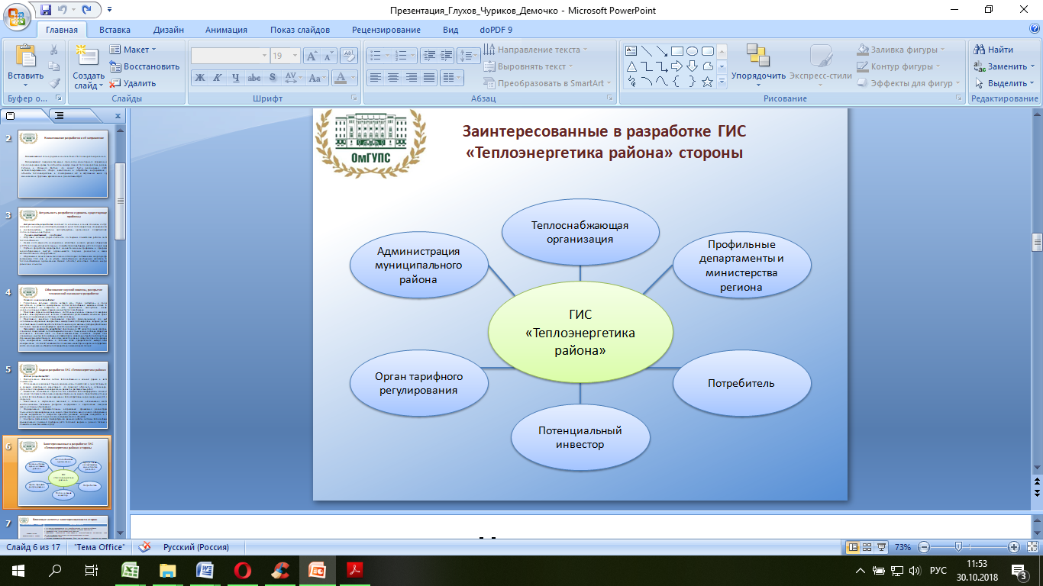

Рисунок 1 – Заинтересованные стороны в разработке ГИС «Теплоэнергетика региона».

1. Накопление и актуализация сведений о потенциале использования местных возобновляемых топливных ресурсов, информация о перспективе газификации муниципальных образований;
2. Формирование предварительных направлений проведения реконструкции, технического перевооружения или нового строительства и ввода нового оборудования на основе информации и алгоритма принятия решений, которые содержатся в ГИС, расстановка приоритетов реализации мероприятий по объектам;
3. Контроль фактического температурного режима работы системы теплоснабжения, архивирование показаний приборов учёта тепловой энергии и расхода топлива для повышения качества оказания услуг.

Ключевые аспекты заинтересованности сторон в реализации на территории Омской области ГИС «Теплоэнергетика региона» представлены в

табл. 1.

Таблица 1.

Классификация взаимодействующих сторон

|  |  |
| --- | --- |
| Заинтересованная сторона | Ключевой аспект заинтересованности в реализации геоинформационной системы |
| Администрация муниципального района | - Систематизация информации о составе оборудования систем теплоснабжения составе обору  - Составление перечня и плана реализации инвестиционных мероприятий.  - Снижение дотаций теплоснабжающих организаций.  - Уменьшение кредиторской задолженности теплоснабжающих организаций перед поставщиками энергоресурсов за счёт контроля доходов и расходов.  - Привлечение инвесторов.  - Создание экономически-обоснованной базы для вложений в строительство линейных объектов и инфраструктуры.  - Контроль качества теплоснабжения. |
| Профильные департаменты и министерства региона | - Повышение эффективности вложения средств в модернизацию или новое строительство.  - Контроль качества теплоснабжения, уровня аварийности и выполнения законодательства.  - Обеспечение низкого уровня роста тарифов.  - Обеспечение наполнения и развития регионального фонда энергосбережения.  - Реализация ГЧП в теплоэнергетике. |
| Орган тарифного регулирования | - Прозрачность и достоверность прилагаемой с тарифным делом информации.  - Контроль исполнения инвестиционных программ, программ энергосбережения и ремонтов.  - Проверка обоснованности мероприятий инвестиционных программ, программ энергосбережения и ремонтов. |
| Теплоснабжающая организация | - Контроль текущих показателей работы системы теплоснабжения.  - Архив данных об аварийности, расходе топлива и иных технико-экономических показателей.  - Упрощение процесса сбора исходных данных для разработки схем теплоснабжения, инвестиционных программ и программ энергосбережения. |
| Потенциальный инвестор | - Доступ к достаточной информации для проведения самостоятельной оценки эффективности модернизации.  - Прозрачность и достоверность текущих показателей работы системы теплоснабжения. |
| Потребитель | - Контроль качества получаемых услуг.  - Архив данных о тарифе и себестоимости производства тепловой энергии. |

2. Исходные данные для разработки ГИС

В качестве исходных данных для реализации проекта предлагается осуществить сбор и систематизацию информации по каждой системе теплоснабжения региона:

1. Общие данные.
   1. Наименование системы теплоснабжения;
   2. Адрес;
   3. Технико-экономические показатели работы котельной по форме тарифного дела РЭК ;
   4. Интегральный коэффициент энергетической эффективности системы теплоснабжения (расчетная величина);
   5. Наличие местного возобновляемого топлива в районе, ориентировочный срок газификации;
   6. Общая протяженность тепловой сети, средний диаметр.
2. Количественные и качественные показатели работы теплоисточника.
   1. Принадлежность котельной;
   2. Назначение котельной;
   3. Вид основного топлива;
   4. Тип теплоносителя;
   5. Год ввода здания котельной в эксплуатацию;
   6. Средневзвешенный срок эксплуатации основного оборудования;
   7. Установленная мощность котельной;
   8. Располагаемая мощность котельной;

2.9 Подключенная нагрузка по видам (отопление, вентиляция, ГВС, технология);

* 1. Количество аварий за прошедший отопительный период.

1. Характеристика тепловых сетей
   1. План тепловой сети;
   2. Таблица диаметров и протяженностей участков тепловой сети;
   3. Удельная материальная характеристика с качественной характеристикой (завышена/в норме/занижена);
   4. Годовые потери тепловой энергии;
   5. Год ввода тепловых сетей в эксплуатацию;
   6. Количество аварий за прошедший отопительный период.

3. Разработка алгоритма принятия решений по реконструкции системы теплоснабжения.

На основе представленных исходных данных предлагается реализовать алгоритм принятия решений по модернизации котельных (рис. 2 и 5) по следующим направлениям:

1. присоединение к котельной дополнительной тепловой нагрузки, в т.ч. перспективной;
2. снижение установленной мощности котельной с целью повышения среднегодовой загрузки котлов;
3. закрытие теплоисточника с целью передачи тепловой мощности более экономичному источнику в т.ч. на другом виде;
4. выдача рекомендаций по уточнению исходных данных при отсутствии коммерческого учета тепловой энергии и энергоресурсов.

На основе представленных исходных данных предлагается реализовать алгоритм принятия решений по модернизации тепловых сетей (рис. 3 и 4) по следующим направлениям:

1. Оптимизация трассировки тепловых сетей;
2. Перекладка трубопроводов с подбором оптимальных диаметров;
3. Реконструкция тепловой изоляции теплопроводов;
4. Разработка комплекса мероприятий направленных на снижение аварийности тепловых сетей.

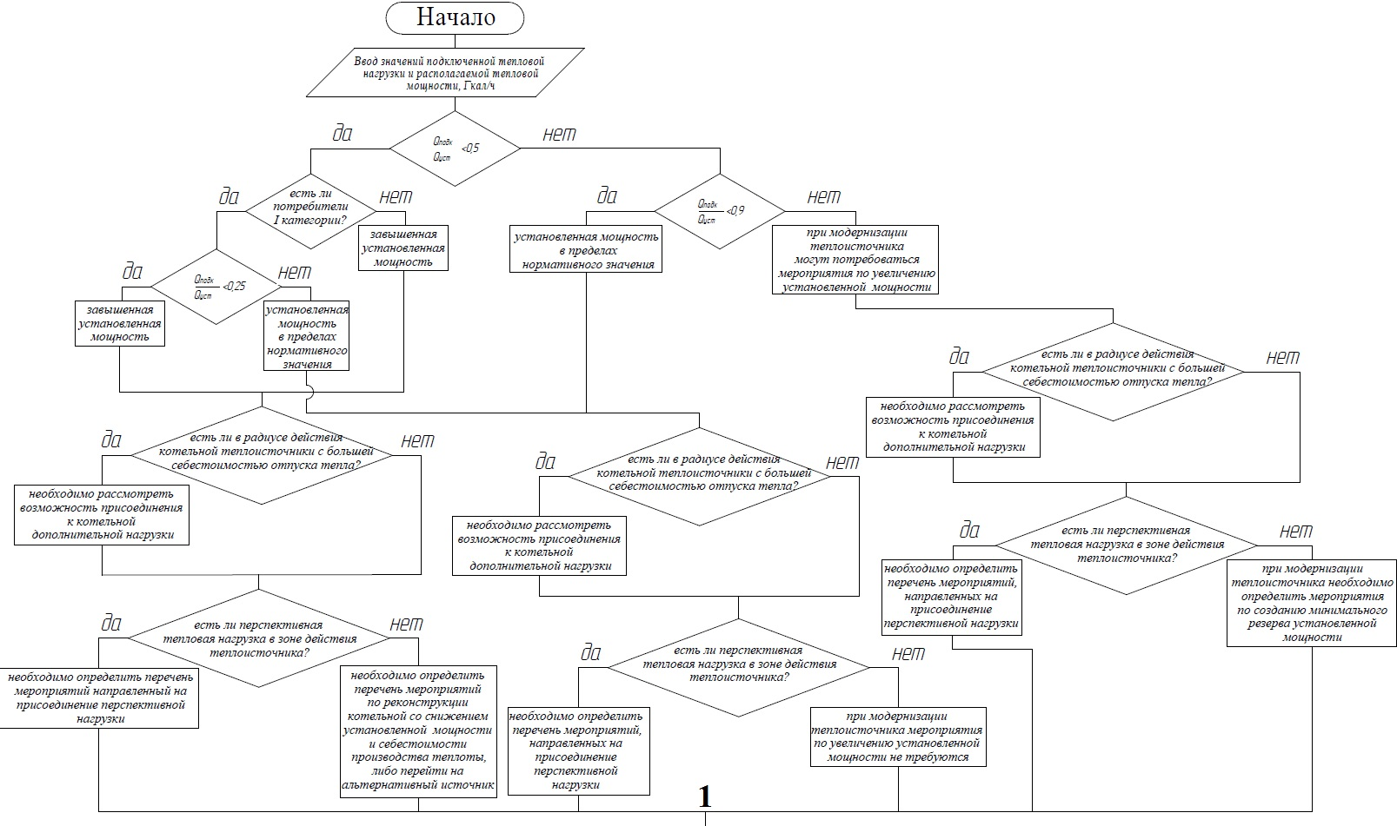

Рис. 2. Алгоритм принятия решения по реконструкции источника теплоснабжения (начало)

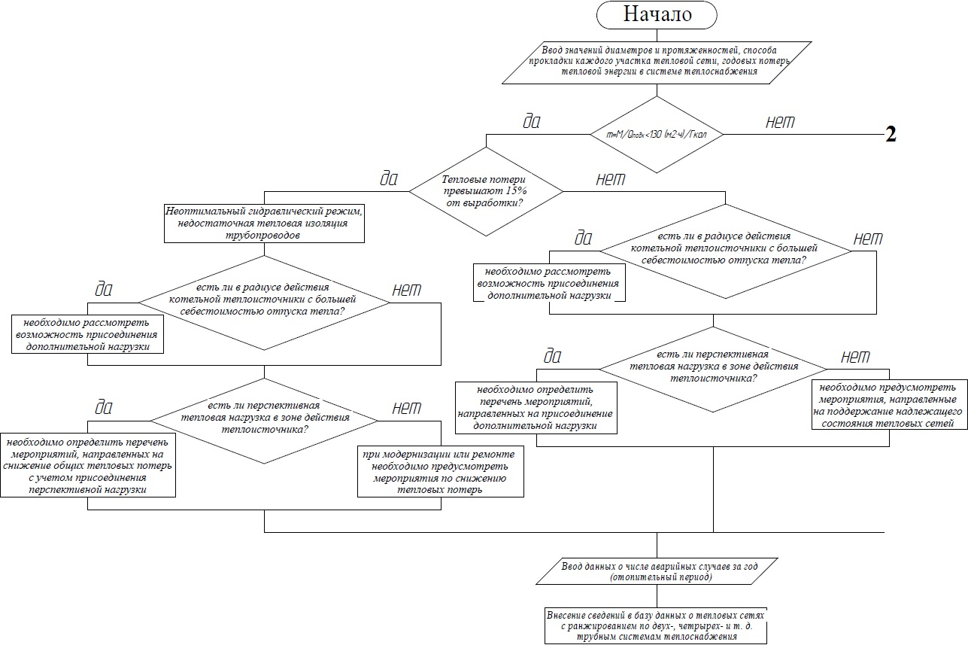

Рис. 3. Алгоритм принятия решения по реконструкции тепловых сетей (начало)

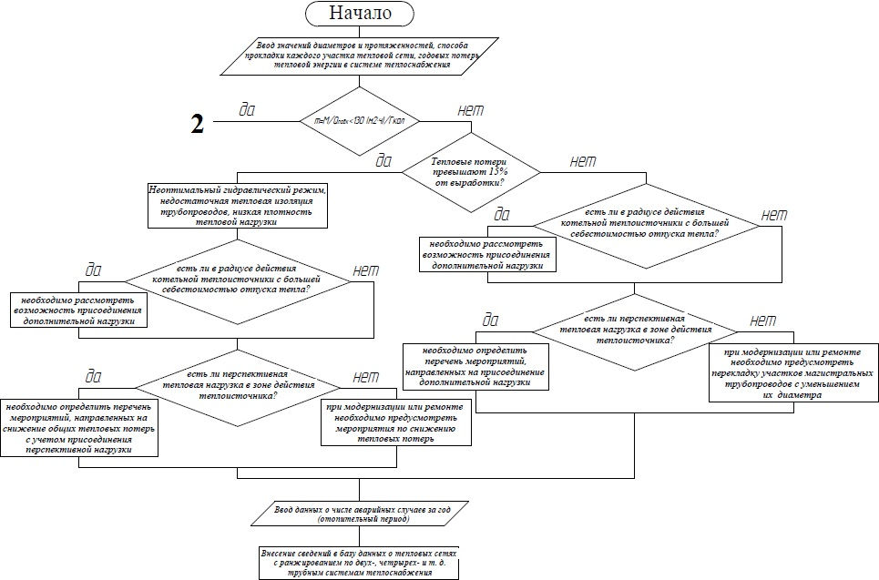

Рис. 4. Алгоритм принятия решения по реконструкции тепловых сетей (окончание)

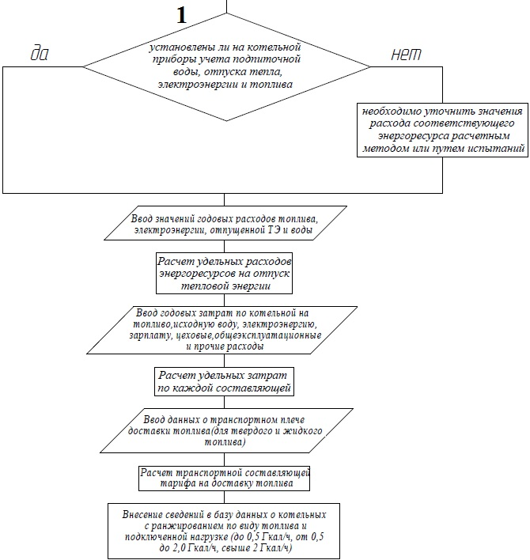

Рис. 5. Алгоритм принятия решения по реконструкции источника теплоснабжения (окончание).

Реализация представленных алгоритмов принятия решений с помощью ГИС «Теплоэнергетика региона» позволит на уровне региона оценить состояние теплоисточников, послужит основой для расчета финансовых моделей по модернизации теплоисточников.

На рисунках 6 и 7. приведена предлагаемая визуализация рабочего окна геоинформационной системы на примере Марьяновского муниципального района Омской области.

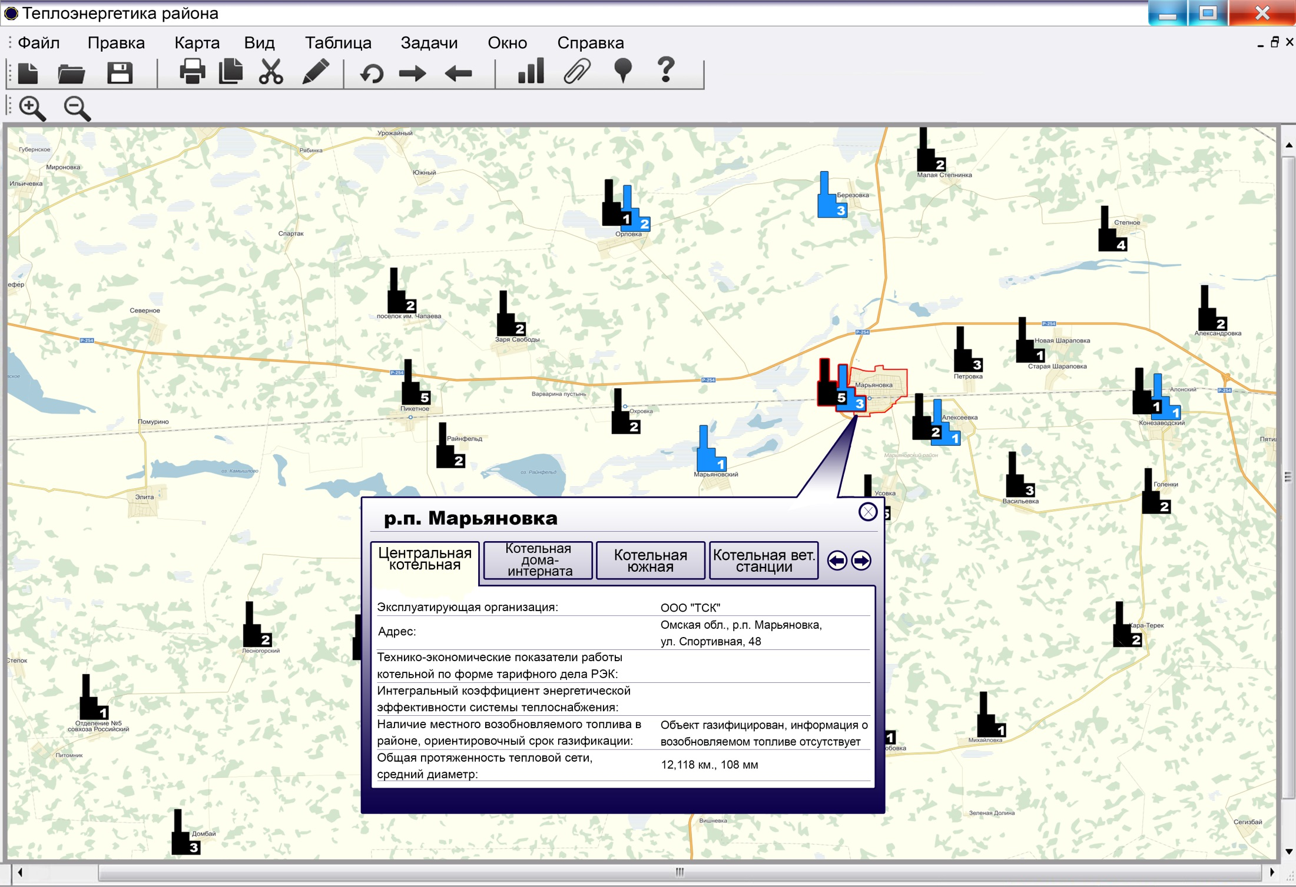

Рисунок 6 – Вариант рабочего окна ГИС «Теплоэнергетика региона»

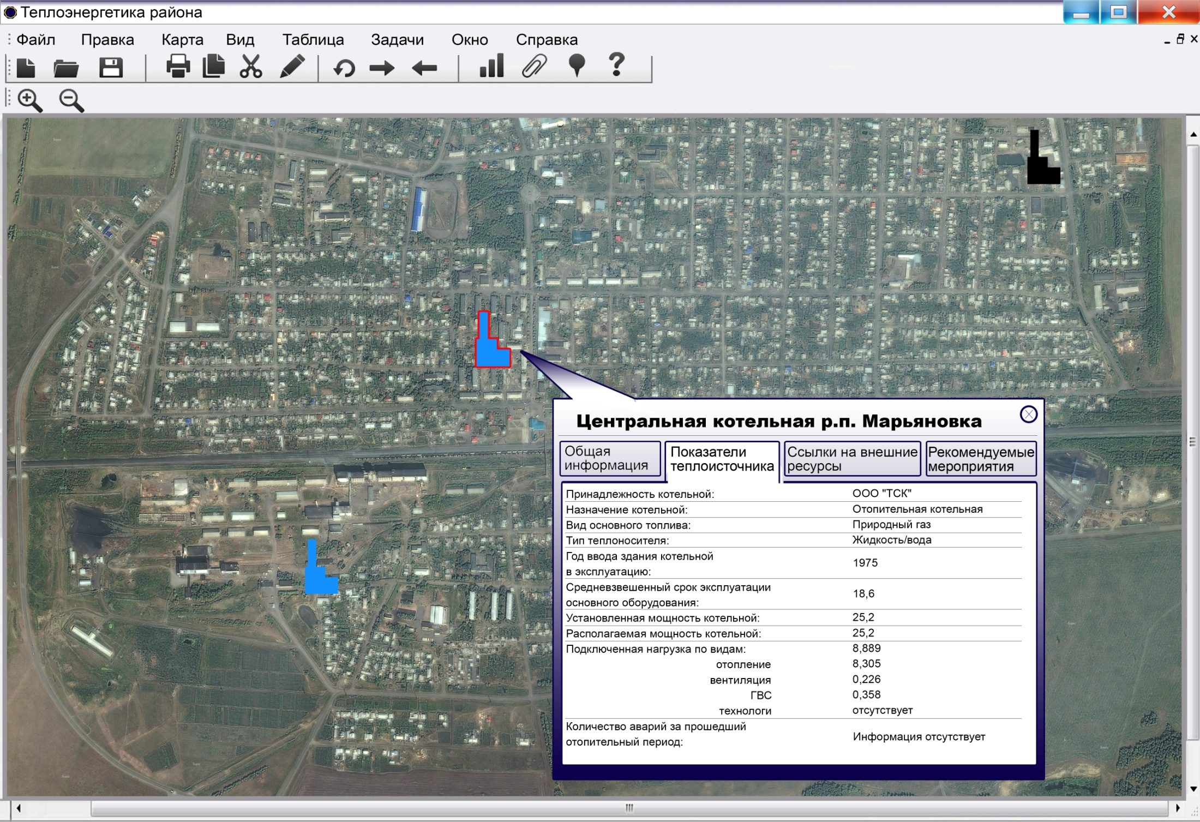

Рисунок 7– Вариант рабочего окна ГИС «Теплоэнергетика региона»

Заключение

1. Предлагаемая к реализации разработка позволяет совершенствовать процессов мониторинга, управления и прогнозирования развития объектов региональной коммунальной теплоэнергетики;

2. Внедрение ГИС «Теплоэнергетика региона» направлено на получение синергетического эффекта для всех заинтересованных сторон;

3. Реализация алгоритма принятия решения по реконструкции источников теплоснабжения и тепловых сетей в ГИС «Теплоэнергетика региона» позволит создать общую базу потенциальных проектов для реализации государственно-частного партнерства с максимальной экономической эффективностью при минимальных тарифных последствиях.

Библиографический список:

1. Глухов С.В., Коваленко А.В., Чуриков Д.А. «Комплексный подход к повышению энергетической эффективности теплоснабжающих предприятий Омской области» / Омский научный вестник. Сер. Приборы, машины и технология. 2015. №1 (137) С. 134-141.
2. Глухов С.В., Чуриков Д.А. «Новый подход к управлению системами теплоснабжения малых населенных пунктов» / Омский научный вестник. Сер. Приборы, машины и технология. 2017. №4 (154) С. 50-54.